- 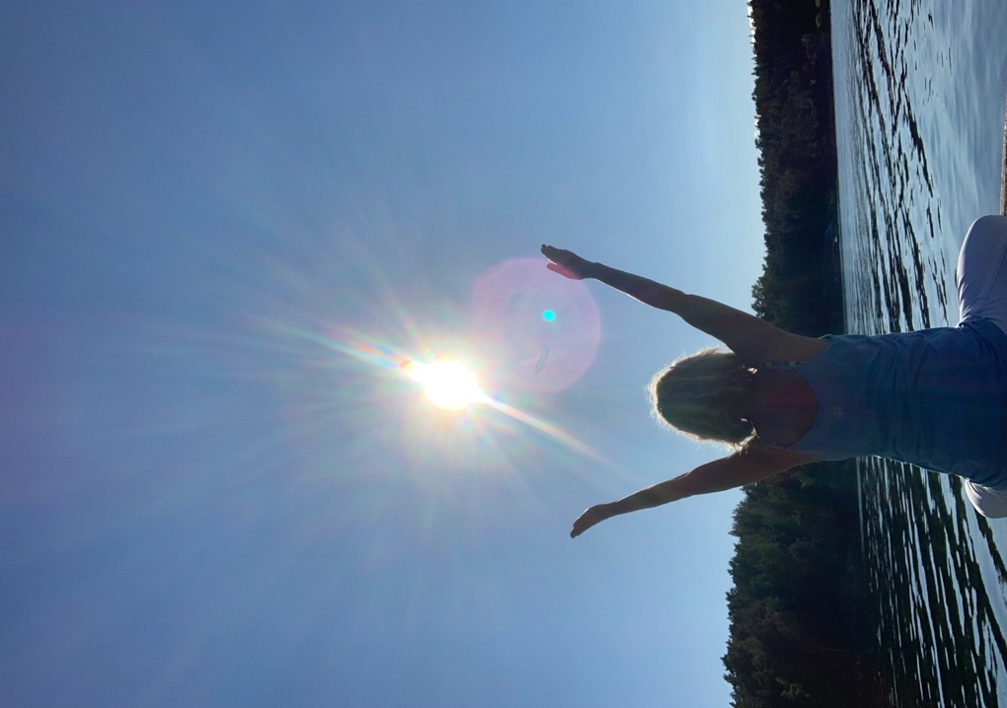

MediYoga, I Am yoga
I Ornö bygdegård våren och sommaren 2023

Söndag 9 april kl. 9.45-10.45
Lördagar kl. 9.45 – 11.00, datum 29 april, 13 maj, 27 maj, 3 juni,
17 juni samt samtliga lördagar från och med 1 juli till och med
19 augusti

Mjuk skön yoga. Alla kan vara med, det går bra att sitta på stol. Inga förkunskaper behövs. Du behöver inte föranmäla.
Ta med yogamatta eller liknande och en filt.
Pris 150 kr/gång. Ring, smsa gärna om du undrar något.

Varmt Välkommen!

Annika Karlsson, tel 070-3930002
mail annika@bjorko.nu

